Οφθαλμαπάτη με ρόμβο

Μία απλή οφθαλμαπάτη που στο τελικό αποτέλεσμα ξεγελάει τον θεατή, ότι ο ρόμβος βρίσκεται στον αέρα και φαίνεται η σκιά του στο κάτω επίπεδο.

Σχεδιάζουμε με ακρίβεια με το τρίγωνο μας, ένα τετράγωνο με διαστάσεις 20x20cm, μετράμε και σημειώνουμε με το χάρακα και το μολύβι μας τη μέση των πλευρών του τετραγώνου στα 10cm, ενώνουμε με τέτοιο τρόπο με το χάρακα και το μολύβι μας έτσι ώστε να δημιουργήσουμε ένα ρόμβο στο εσωτερικό του τετραγώνου.
Χωρίζουμε τις κάθετες πλευρές του τετραγώνου ανά 2cm και φέρνουμε παράλληλες γραμμές με τον χάρακα και το μολύβι μας, χωρίς όμως να περάσουμε τις γραμμές μας μέσα από τον ρόμβο (Ακολουθεί βοηθητικό σχήμα 1)

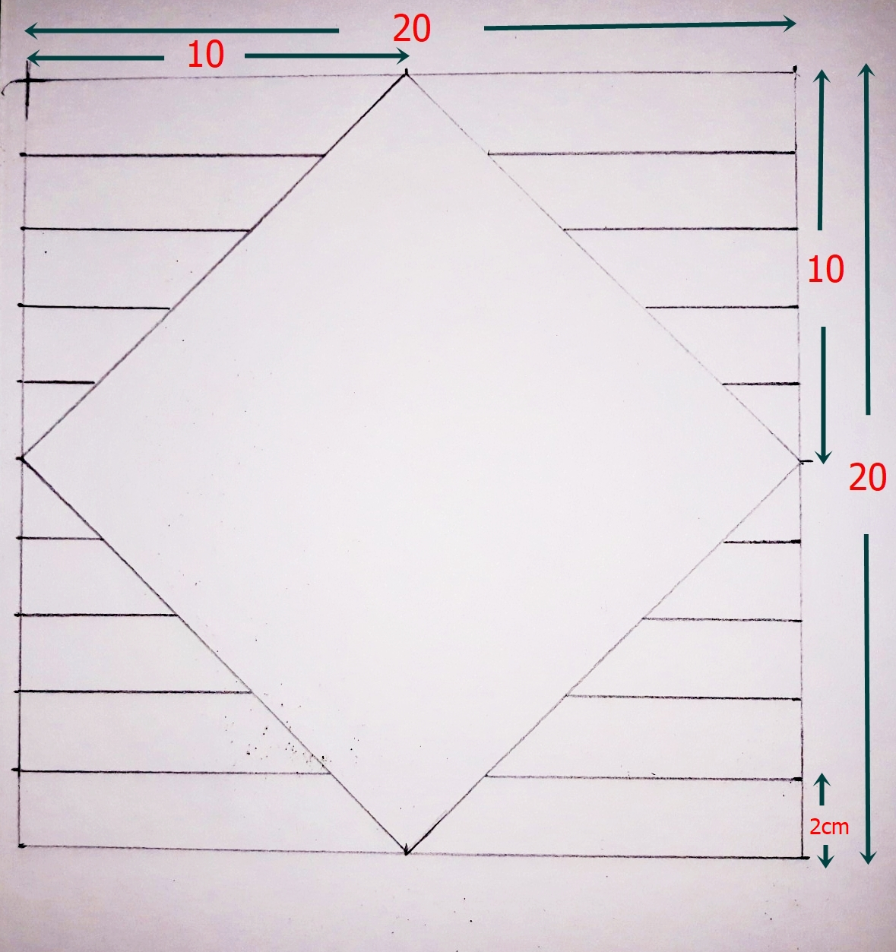
Σχήμα 1

Φέρνουμε κάθετες με τον χάρακα μας από τα σημεία που συνάντησαν οι οριζόντιες τον ρόμβο.
(Σχήματα 2 και 3)

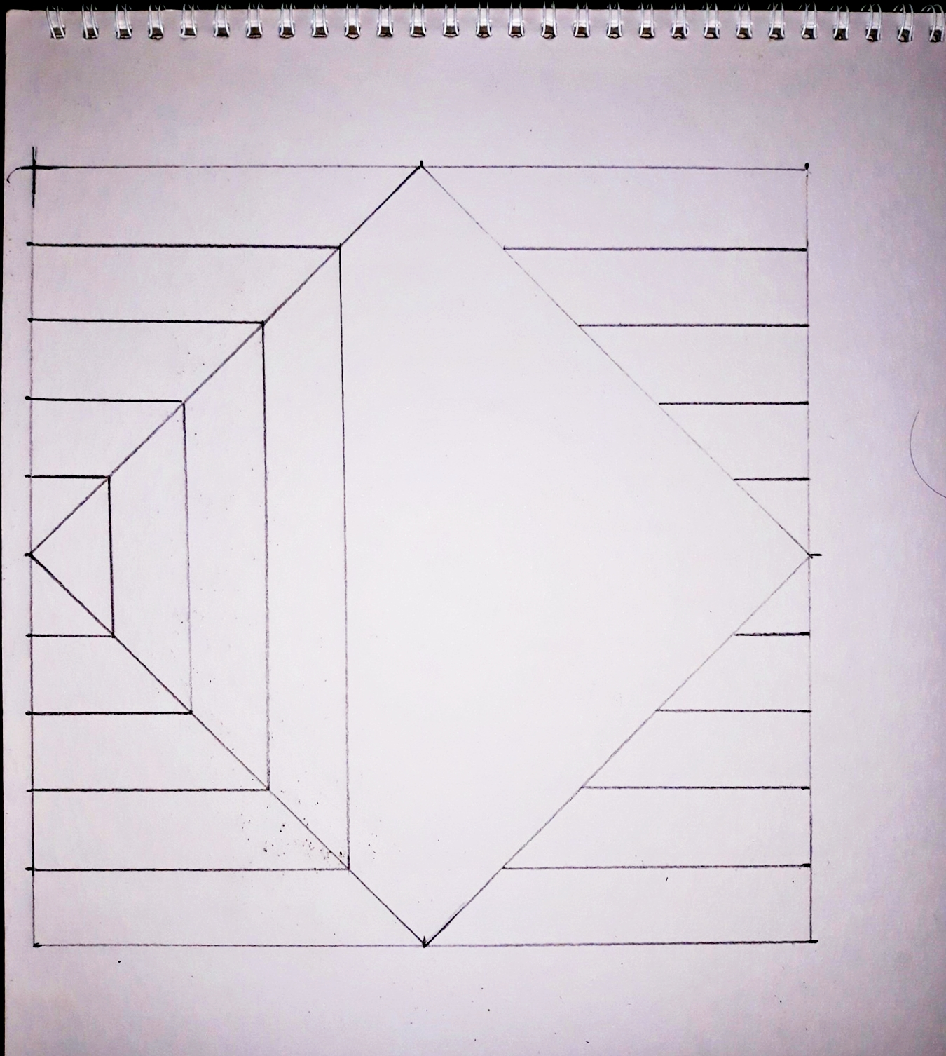
Σχήμα 2

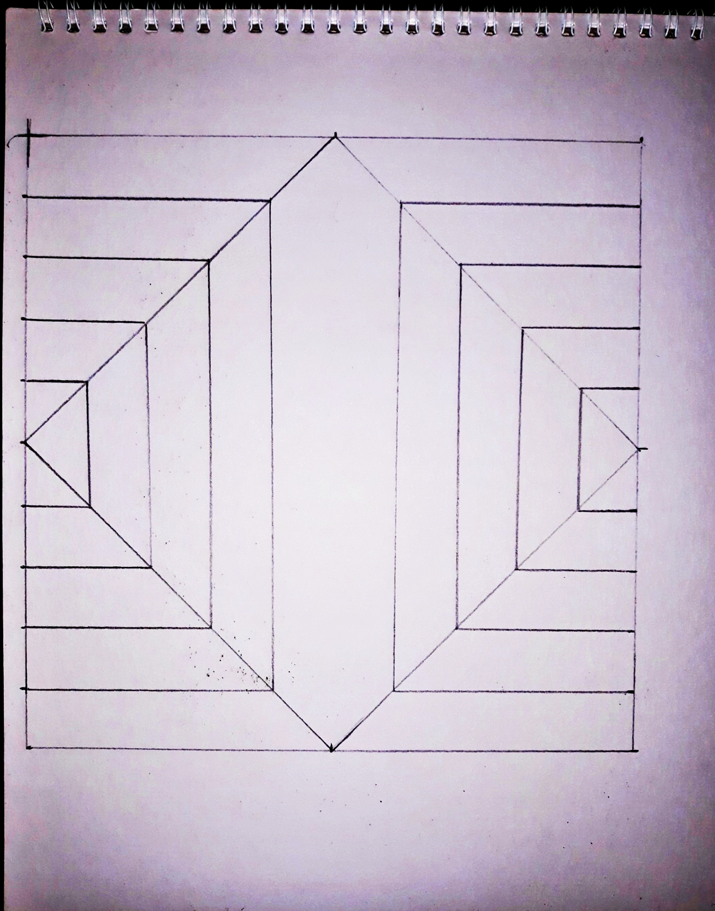
Σχήμα 3

Με το μαύρο μαρκαδοράκι μας και με τη βοήθεια του χάρακα περνάμε τις γραμμές που έχουμε σχεδιάσει.
Ξεκινάμε το χρωμάτισμα ,με το μαρκαδόρο (σχήμα 4)

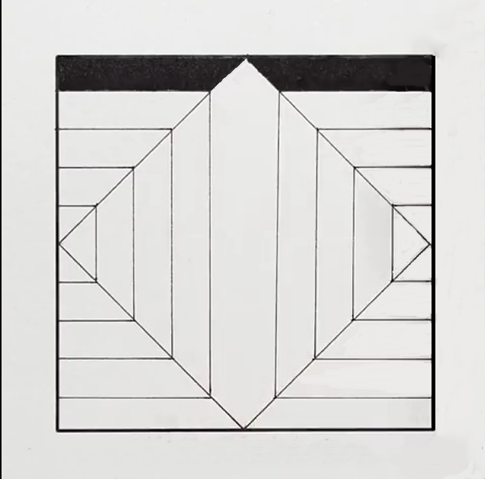
Σχήμα 4

Συνεχίζουμε εναλλάξ να χρωματίζουμε τις παράλληλες
(σχήμα 5)

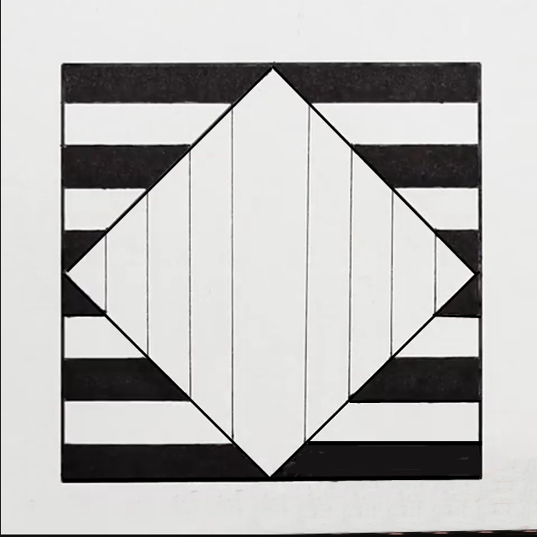
Σχήμα 5

Τις κάθετες τις χρωματίζουμε μαύρες εκεί που συναντούν λευκές παράλληλες (σχήμα 6)

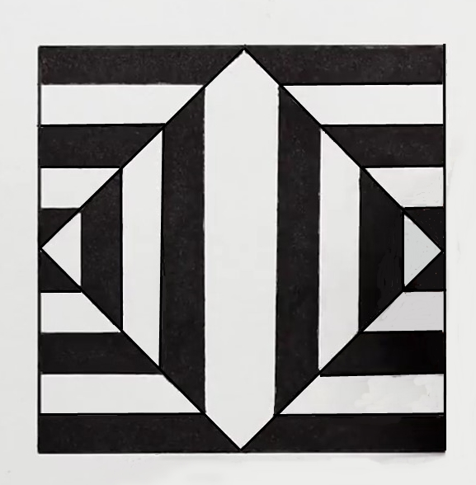
Σχήμα 6

Παίρνουμε το μολύβι μας (το απλό μολύβι όχι μολυβόχρωμα) και με πολύ προσοχή εξωτερικά του ρόμβου πάνω στις παράλληλες βάζουμε σκιά, που σταδιακά εξασθενεί, και απειροελάχιστη ίσα να φαίνεται στον ρόμβο (σχήμα 7)

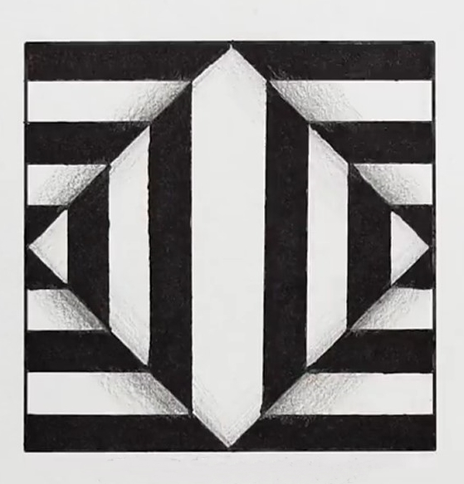
Σχήμα 7

Το τελικό αποτέλεσμα αφήνει την αίσθηση ότι ο ρόμβος βρίσκεται στον αέρα και φαίνεται η σκιά του στο τετράγωνο με τις παράλληλες.
Το σχέδιο είναι απλό αλλά θέλει πολύ προσοχή στις μετρήσεις μας και στο χρωμάτισμα, όπως και κάθε σχέδιο.

Καλή επιτυχία!

